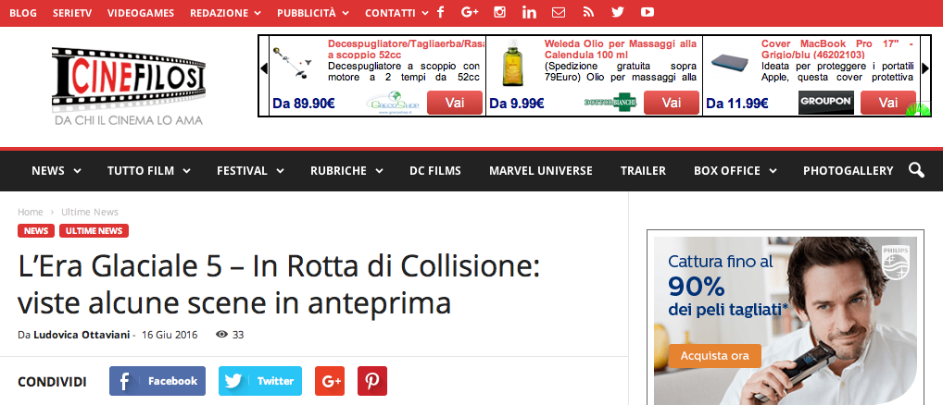
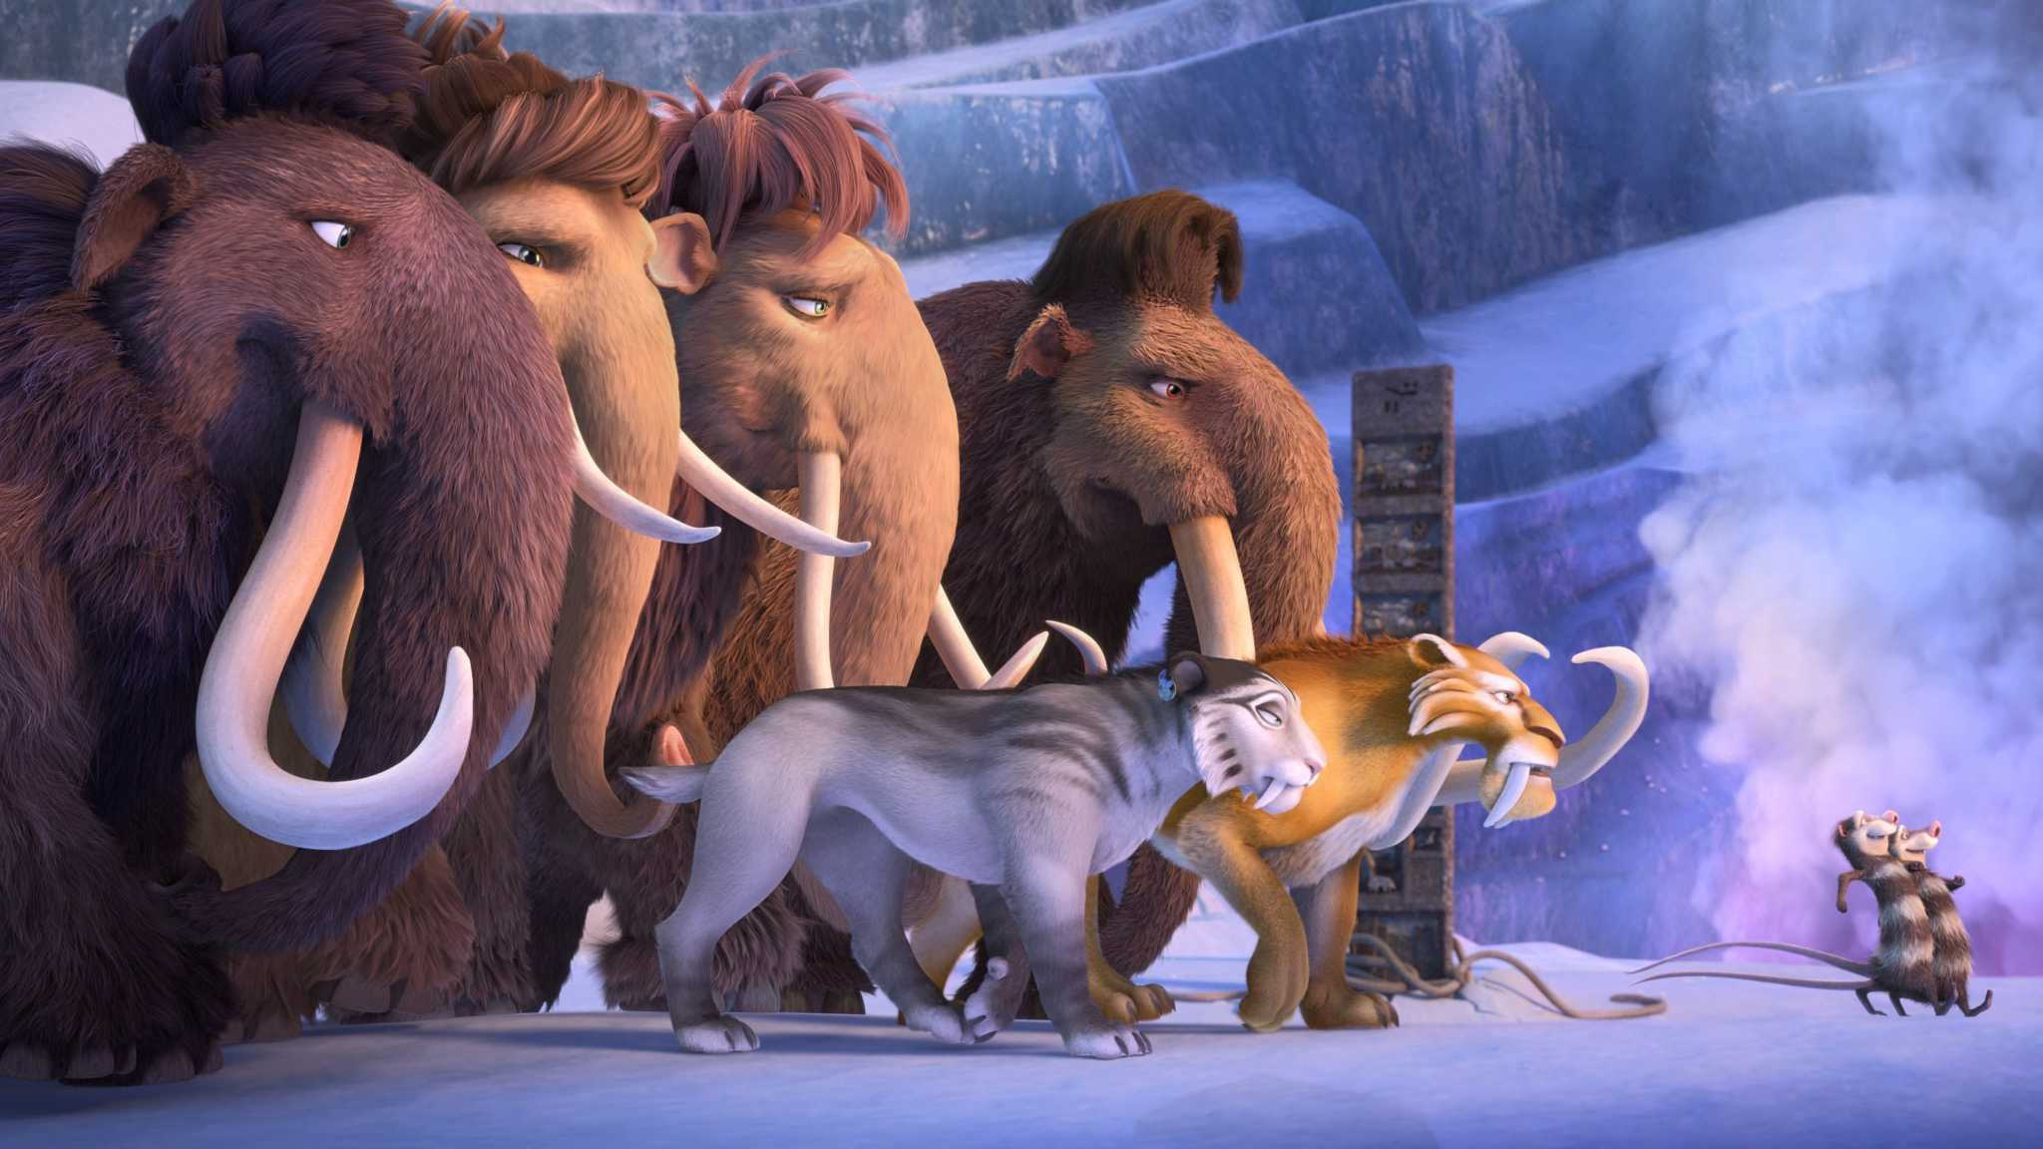
Sid, Diego, Manny e Scrat lo scoiattolo sono pronti a tornare al cinema per combinare altri danni e, stavolta, per evitare che un gigantesco asteroide venuto dallo spazio distrugga il mondo nel quale, precariamente, hanno imparato a vivere (dopo essere sopravvissuti a glaciazioni, dinosauri e disgeli vari ed eventuali): L’Era Glaciale 5 – In Rotta di Collisione si preannuncia (dopo aver pregustato il teaser trailer e una serie di clip in anteprima esclusiva) come il capitolo più accattivante, dispendioso, visivamente mozzafiato e pirotecnico dell’intera saga (iniziata nel 2002). E proprio creando un ipotetico ponte con il primo capitolo, nel film – che uscirà in sala il prossimo Agosto – rivedremo molti dei protagonisti delle precedenti avventure alle prese con una minaccia proveniente dall’iperspazio più profondo.
Giocando con i cliché del genere sci- fi (e strizzando un occhio all’estetica cult di pellicole come Alien, Gravity e 2001- Odissea nello Spazio) questa nuova avventura trova la sua forza proprio nel precario equilibrio tra lo schema tradizionale che ha reso questa saga un franchise di successo – la comicità slapstick dei suoi personaggi, le meraviglie evocate tramite l’animazione in CGI e i buoni sentimenti che trionfano sempre – e alcune innovazioni, apportate soprattutto in ambito visivo: partendo proprio dall’intento di creare un capitolo ancora più grande e più ricco dei precedenti, il regista Mike Thurmeier – nonostante il budget ridotto e il poco tempo a disposizione per la gestazione del progetto – è riuscito a regalare allo spettatore un’esperienza visiva unica, dominata da nuove gamme cromatiche (esemplare è l’incursione del viola nel mondo preistorico mostrato) e personaggi aggiunti che si presentano come degne controparti degli storici protagonisti, in una giostra cromatica e caleidoscopica che ha il sapore di una fantasia new age, di una mandala o di un folle giro in una giostra che divertirà i cultori della saga e i neofiti, grandi o piccoli che siano.

